LUYỆN TẬP LÝ 9

I. CÔNG THỨC
1. Công thức định luật Ohm:
Công thức: I = $\frac{U}{R}$
Trong đó: U: Hiệu điện thế (V)
R: Điện trở (Ω)
I: Cường độ dòng điện (A)
2. Công thức đoạn mạch nối tiếp:
+ Đoạn mạch gồm 2 điện trở mắc nối tiếp:
I = I₁ = I₂
U = U₁ + U₂
R_{tđ} = R₁ + R₂
+ Đoạn mạch gồm n điện trở mắc nối tiếp:
I = I₁ = I₂ = … = I_{n}
U = U₁ + U₂ + …. + U_{n}
R_{tđ} = R₁ + R₂ + … R_{n}
Nếu R₁ = R₂ = …. = R_{n} = R thì R_{tđ} = n.R với n là số điện trở.
3. Công thức đoạn mạch song song:
+ Đoạn mạch gồm 2 điện trở mắc nối tiếp:
I = I₁ + I₂
U = U₁ = U₂
$\frac{1}{R_{tđ}}= \frac{1}{R_{1}}+\frac{1}{R_{2}}$ hay R_{t đ} = $\frac{R_{1}.R_{2}}{R_{1}+R_{2}}$
+ Đoạn mạch gồm n điện trở mắc nối tiếp:
I = I₁ + I₂ + …+I_{n}
U = U₁ = U₂ = … = U_{n}
$\frac{1}{R_{tđ}}= \frac{1}{R_{1}}+\frac{1}{R_{2}}+…+ \frac{1}{R_{n}}$
Nếu R₁ = R₂ = …. = R_{n} = R thì R_{tđ} = R/n với n là số điện trở.
4. Công thức tính điện trở dây dẫn:
- Công thức: R = ρ.$\frac{l}{S}$
Trong đó: ρ: Điện trở suất (Ωm)
l: Chiều dài dây dẫn (m)
S: Tiết diện dây dẫn (m²)
Với S = πr² = π $\frac{d^{2}}{4}$
- Số vòng dây: n = $\frac{l}{C}$
Với: l: Chiều dài dây dẫn
C: Chu vi của 1 vòng dây, C = 2πr = π.d
5. Công thức tính công và công suất của dòng điện:
- Hiệu suất sử dụng điện năng của dụng cụ: H = $\frac{A_{i}}{A_{tp}}= \frac{A_{i}}{A_{i}+A_{hp}}$
Trong đó: A_{i}: Năng lượng có ích
A_{tp}: Năng lượng toàn phần
A_{hp}: Năng lượng hao phí
- Công thức tính công suất điện: P = U.I
- Công thức tính công của dòng điện: A = P . t = U.I.t
Đổi đơn vị: 1kW.h = 3 600 000J = 3,6 . 10⁶ J

II. BÀI TẬP
Bài 1. Một dây dẫn bằng nicrom dài 30m, tiết diện 0,3mm² được mắc vào hiệu điện thế 220V. Tính cường độ dòng điện chạy qua dây dẫn này

Bài 2. Một biến trở con chạy được làm bằng dây dẫn hợp kim nikelin có điện trở suất 4.10⁻⁷ Ωm, có tiết điện đầu là 0,8mm² và gồm 300 vòng cuốn quanh lõi sứ trụ tròn có đường kính 4,5cm.
a/ Tính điện trở lớn nhất của biến trở này.
b/ Hiệu điện thế lớn nhất được phép đặt vào là 63,585V. Hỏi biến trở này chịu được dòng điện có cường độ lớn nhất là bao nhiêu.

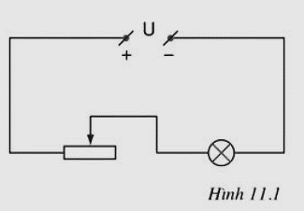
Bài 3. Một bóng đèn khi sáng bình thường có điện trở R₁ = 7,5Ω và cường độ dòng điện chạy qua đèn khi đó là I = 0,6 A. Bóng đèn này được mắc nối tiếp với một biến trở và chúng được mắc vào hiệu điện thế U = 12V như sơ đồ hình 11.1
a/ Phải điều chỉnh biến trở có trị số điện trở R₂ là bao nhiêu để bóng đèn sáng bình thường?
b/ Biến trở này có điện trở lớn nhất là R_{b} = 30Ω với cuộn dây dẫn được làm bằng hợp kim nikelin có tiết diện S = 1mm². Tính chiều dài l của dây dẫn dùng làm biến trở này

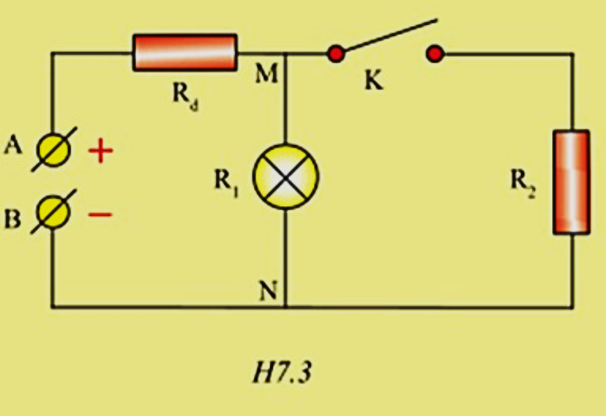
Bài 4. Mạch điện có sơ đồ như hình H7.3, hiệu điện thế giữa hai đầu A, B của mạch điện có giá trị không đổi U = 220V. Dây nối từ A đến M và từ B đến N là dây đồng có điện trở suất ρ=1,7.10⁻⁸ Ω.m, tiết diện 0,34 mm², chiều dài tổng cộng l = 400m được biểu diễn bằng điện trở R_{d} trên sơ đồ.
Bóng đèn có điện trở R₁=780Ω, bàn ủi có điện trở R₂ =120Ω. Bỏ qua điện trở của dây nối từ M, N đến bóng đèn, bàn ủi. Ban đầu công tắc K đang mở.
a/ Tính hiệu điện thế hai đầu bóng đèn.
b/ Đóng công tắc K. Tính lại hiệu điện thế ở hai đầu bóng đèn.

Bài 5.
Một ấm điện loại 220V-1100W được sử dụng với hiệu điện thế 220V để đun nước.
a. Tính cường độ dòng điện chạy qua dây nung của ấm khi đó.
b. Thời gian dùng ấm để đun sôi nước mỗi ngày là 30 phút. Hỏi trong 1 tháng (30 ngày) phải trả bao nhiêu tiền điện cho việc đun nước này? Cho rằng giá tiền điện là 1000đ/kW.h

Bài 6.
Một gia đình sử dụng đèn chiếu sáng với công suất tổng cộng là 150W, trung bình mỗi ngày trong 10 giờ; sử dụng tủ lạnh có công suất 100W, trung bình mỗi ngày trong 12 giờ và sử dụng các thiết bị điện thế khác có công suất tổng cộng là 500W, trung bình mỗi ngày trong 5 giờ.
a. Tính điện năng mà gia đình này sử dụng trong 30 ngày.
b. Tính tiền điện mà gia đình này phải trả mỗi tháng (30 ngày), cho rằng giá tiền điện là 1000 đồng/kW.h.

